OS JAPONESES

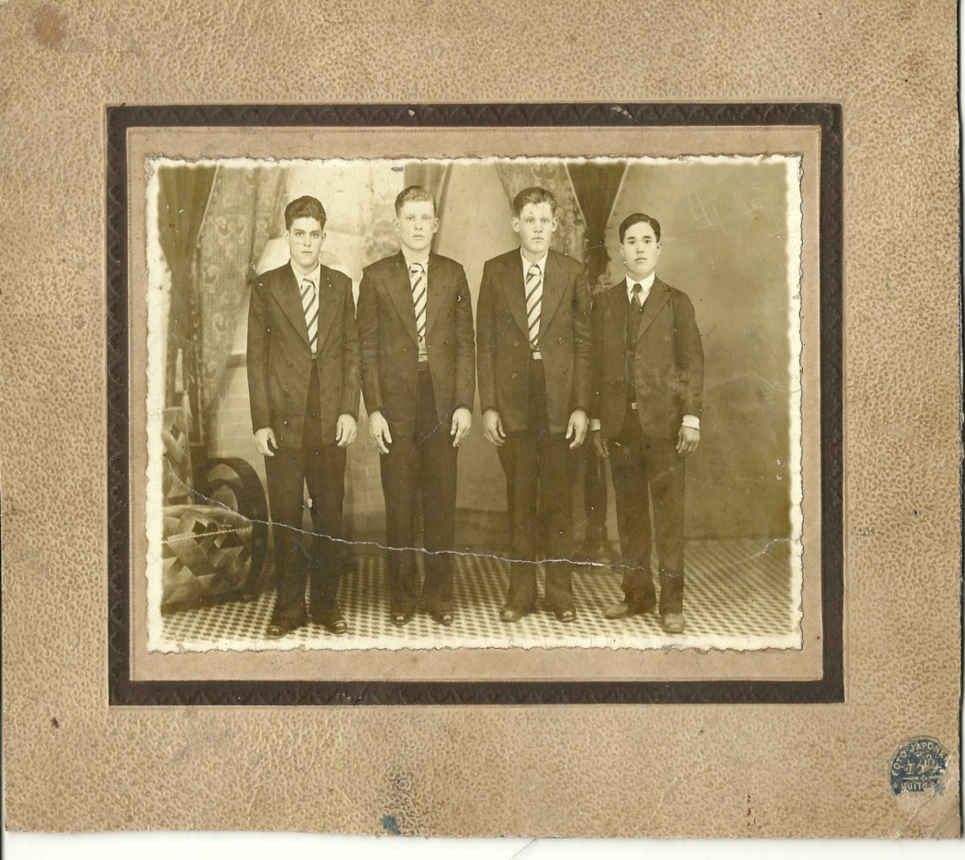

O extremo oeste de São Paulo foi a última área de expansão agrícola do Estado. No final dos anos vinte do século passado os índios e posseiros foram expulsos para darem lugar aos imensos cafezais, que mesmo com a crise de 1929, ainda representava a possibilidade de riqueza para os imigrantes que lá se estabeleceram. Grandes hordas de japoneses, italianos, espanhóis, portugueses e migrantes de outras regiões do Brasil ocuparam a região como trabalhadores diaristas, meeiros, parceiros, pequenos e grandes proprietários.

O filme da cineasta Tizuko Yamasaki, Gaigin, retratou fielmente a vida de muitos colonos japoneses em São Paulo que foram explorados por fazendeiros inescrupulosos que se aproveitavam das dificuldades da língua e diferenças culturais do povo do Sol Nascente, instituindo uma semiescravidão. Mas esse problema não foi generalizado e esse povo trabalhador, obstinado e disciplinado se integrou bem em várias regiões, como a da Noroeste Paulista, progredindo e muitos se tornaram proprietários de terras, comerciantes e empreendedores.

Foi lá que meu pai, com vinte anos e solteiro, conheceu Ishiso Matsuo, com quem fez uma duradoura amizade, trabalhando juntos e também se divertindo. Ishiso falava muito mal o português e se apaixonou por uma moça brasileira de origem espanhola. Não havia como dialogar com a moça e o relacionamento não andava. A colônia japonesa em Valparaiso encheu a cidade e belas jovens circulavam por lá e meu pai acabou por se apaixonar por uma moça japonesa, a Mitico, mas também tinha dificuldades em estabelecer uma conversa. Daí surgiu um trato entre os dois. Meu pai ensinaria português para o Ishiso e ele o japonês para o meu pai. Como meu pai havia aprendido tocar sanfona como autodidata graças ao ouvido privilegiado, em pouco tempo já conseguia ter uma conversa trivial com a Mitico, passando a frequentar a casa da moça. Infelizmente Ishiso não conseguiu compreender quase nada do idioma de Camões e o seu namoro não foi em frente.

O namoro do meu pai foi em frente e o próspero pai da Mitico já havia amealhado um bom capital para comprar umas terras no Paraná. Como ele era um jovem forte, trabalhador e muito esperto a família da jovem decidiu que eles se casariam e iriam para o Paraná para abrir uma fazenda. Como o Japão fazia parte do eixo com a Alemanha e Itália, muitos japoneses ainda acreditavam que o Japão não havia perdido a guerra, realidade retratada no livro Corações sujos, os amigos do meu pai o alertaram sobre o perigo de se isolar no Paraná numa região dominada pela colônia. O medo falou mais alto e não houve casamento. A desconsolada Mítico foi solteira para novas fronteiras e meu pai continuou sendo convidado para tocar nos bailes pelo interior adentro e ganhando a vida com serviços de carpintaria e caixões fúnebres, esses muitas vezes gratuitos, pois não cobrava de pessoas muito pobres.

Para minha sorte, ele conheceu a cunhada de um abastado fazendeiro, chamada Itanina, que alfabetizava colonos, lia suas cartas e gostava de cantar e de declamar poesias. Assim, Manoel se casou com a filha do Seu João, um culto farmacêutico autodidata, que fazia comprimidos fitoterápicos, tocava viola e sabia o que acontecia pelo mundo afora e da dona Theó, uma costureira, que tocava harmônica. Assim, ele se casou com a Ita, que não havia entrado na história e com isso eu nasci e acabei por escrever esta modesta crônica.

*Fotografia: da esquerda para a direita Antonio, primo do meu pai, meu pai, seu irmão Francisco e Ishiso. Combinaram de tirar uma fotografia, mas o Ishiso não encontrou uma gravata igual às dos demais.*